军训小报第一期
常州市新桥高级中学 高一（4）班制作
2017年10月9日 主编：齐彗羽

时间飞逝，让我们从初中生入了高中的学习。从而也迎来了长达一周的军训挑战。在军训过程中，困难是无处不在的。站在炎热的天气下接受训练，汗流浃背得忍受训练，是艰苦的，是枯燥的，是无情的，但我们一年三班不会被困难所击溃。我们会在训练中付出百分之百的精力和毅力，才能体会到做人的原则做军人的原则。

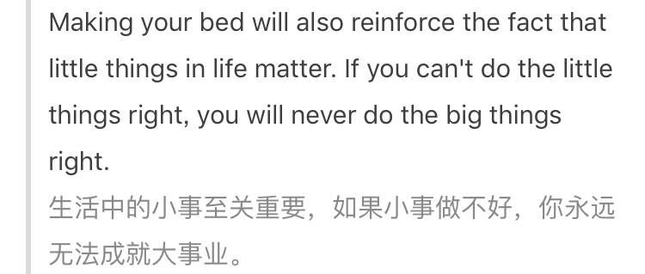
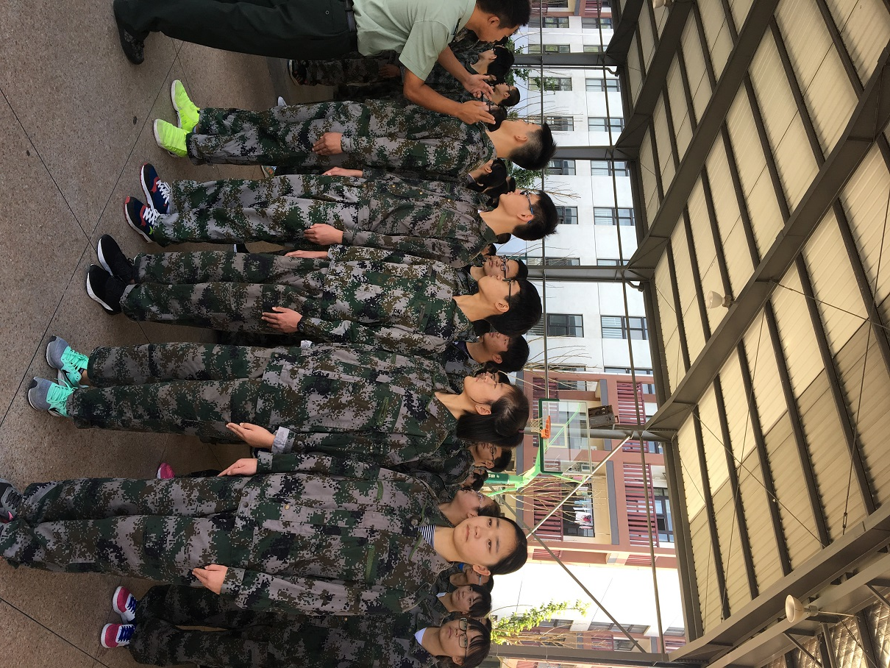


火热的太阳
炙烤着我们的肌肤
红彤彤的脸颊
划过豆大的汗珠
但再苦再累
也掩盖不住我们高亢的斗志
这就是
我们的决心与毅力
亦如我们的班规：
守纪 是为了更多的自由 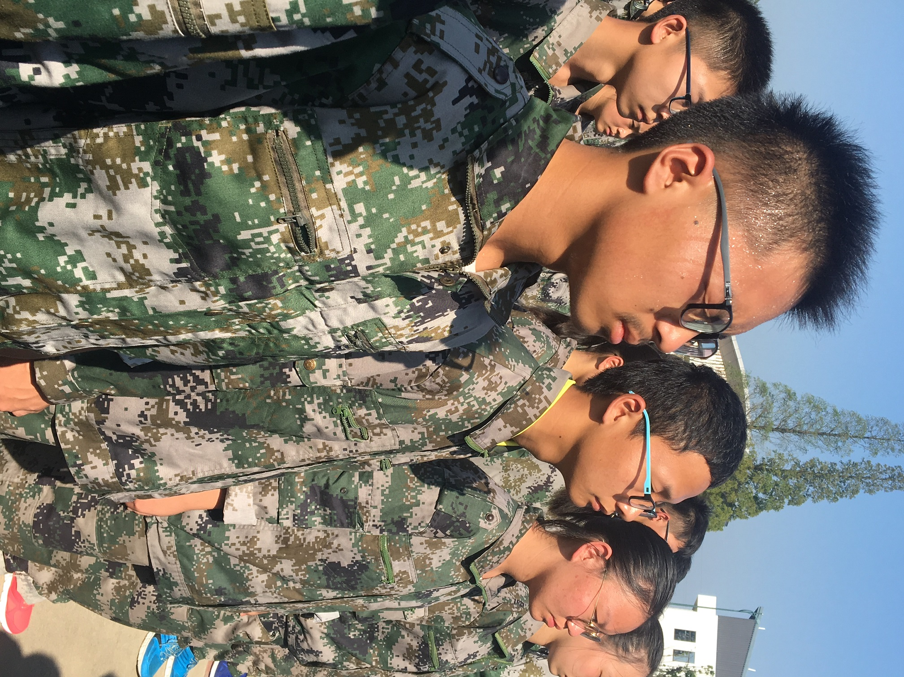
磨练让我们成长
几天军训下来，我们既兴奋又感慨，兴奋于方队与齐步走变幻多彩，感慨于毅力与坚强，炎炎烈日，酷暑难耐，这样的条件我们没有退缩，走正步我们步调一致，站军姿我们坚如磐石，敬军礼我们恭敬严肃，喊口号我们嘹亮震天，作为90后，我们所承受的训练并不多，也许曾经娇生惯养的我们，今天在军训中展示的是一种别样的风采，晕倒了再爬起来，站累了咬紧牙关，用毅力战胜一切，胜利属于我们。

一二三四歌

没完的操练

第一天的晚上，我们教官教我们唱军歌，但是由于我们不认真唱歌，在下面起哄，很吵。。最后导致我们全体人员都到操场上去接受教官的魔鬼训练，传说我们的教官是最严的，果然如此啊，脚放在台阶上，让我们做俯卧撑，最可怜的是，有人没做就不算，全体再做，很明显，教官在虐我们啊。。。
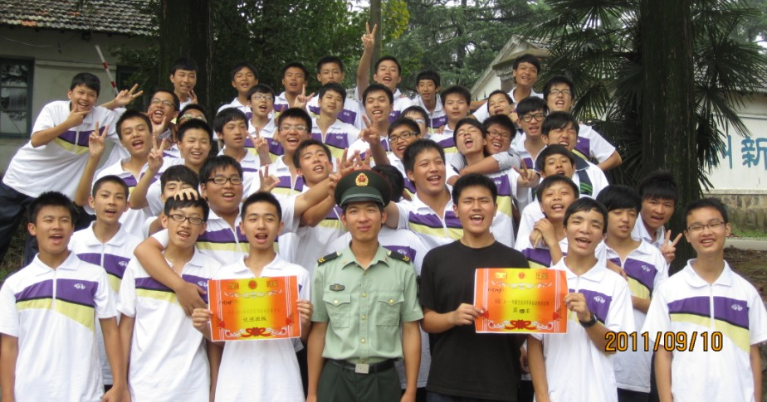
一二三四 一二三四 像首歌 。绿色军营 绿色军营 教会我 。
唱得山摇 地也动 唱得花开 水欢乐 。
一呀么一呀么一呀么一
一杆钢枪交给我
二呀么二呀么二呀么二
二话没说为祖国
三呀么三
三军将士苦为乐
四海为家
嘿 嘿嘿
哪里有我 哪里有我
哪里有就 一 二 三 四
一 二 三 四 一二三四
战士的歌

班委是班级最顶尖的团队。
第一天教官告诫我们：一花独放不是春,万紫千红春满园。
我们这个团队一定会在班级里极致的发挥出我们的领航作用，做星空最闪亮的星。

—— 齐彗羽
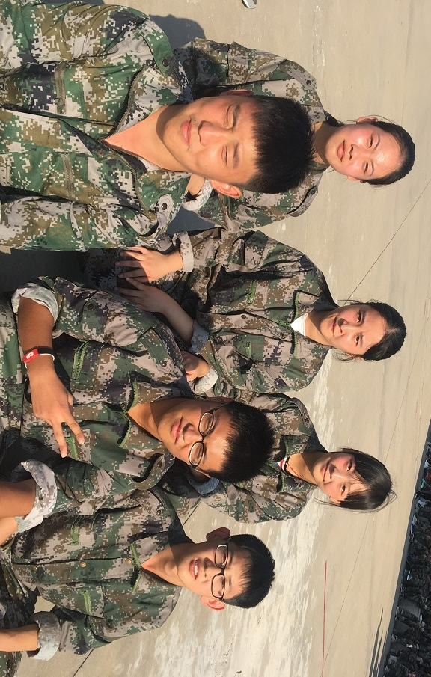
看到叠被子的步骤，才明白叠有棱有角的被子是这样辛苦。 --- 王楠
